МИНИСТЕРСТВО ОБРАЗОВАНИЯ РЕСПУБЛИКИ БЕЛАРУСЬ

Учреждение образования
«Гродненский государственный университет имени Янки Купалы»

Факультет математики и информатики
Кафедра современных технологий программирования

КОРЫТКО БЕАТА ВИКТОРОВНА

Приложение для поиска рифмы слова

Курсовая работа
по дисциплине «Алгоритмизация и программирование»
студентки 2 курса специальности
1-26 03 01 «Управление информационными ресурсами»
дневной формы получения образования

Научный руководитель
Гуща Юлия Вальдемаровна,
старший преподаватель
кафедры современных технологий программирования

Гродно 2020
СОДЕРЖАНИЕ

ВВЕДЕНИЕ 4
ГЛАВА 1. 6
АНАЛИЗ ПРИЛОЖЕНИЯ ПО ПОИСКУ РИФМЫ 6
1.1 Как работает приложение. 6
1.2 Описание требований к приложению. 6
1.3Описание средства реализации. 6
ГЛАВА 2. 9
ОПИСАНИЕ РЕАЛИЗАЦИИ ПРИЛОЖЕНИЯ 9
2.1 Структура проекта. 9
2.2 Организация данных. 9
2.3 Описание форм. 9
ГЛАВА 3. 12
РУКОВОДСТВО ПОЛЬЗОВАТЕЛЯ 12
ЗАКЛЮЧЕНИЕ 16
СПИСОК ИСПОЛЬЗОВАННЫХ ИСТОЧНИКОВ 17
ПРИЛОЖЕНИЯ 18

РЕЗЮМЕ

Тема курсовой работы

Приложение для поиска рифмы слова

Работа содержит: 15 страниц, 6 рисунков, 2 листингов, 1 приложение,
3 использованных источника.
Ключевые слова: приложение, рифма , приложение для поиска рифмы слова, C#, объектно-ориентированное программирование, Windows form, приложение, классы, методы.
Цель курсовой работы — разработка приложения по поиску рифмы к любому слову.
Объектом исследования выступает приложение по поиску рифмы слова.
Предмет исследования является процесс разработки приложения по поиску рифмы слову
Программа служит для поиска рифмы слову, помощник к написанию ваших стихов. Она показывает рифму не только к существительным, но и к прилагательным, наречиям и глаголам.

ВВЕДЕНИЕ

Рифма — это созвучие в окончании двух или нескольких слов. В основном рифму мы можем встретить в стихотворениях и в некоторых эпохах она вступала как неотъемлемая часть. Сейчас рифму можно встретить и в песнях. Она делает стихотворение приятнее для слуха и легче для восприятия. Иногда бывает находит вдохновение, хочется написать стих, но наш запас не всегда позволяет подбирать рифмы к определенным словам. Стихотворение с рифмой, также помогает развивать речь, особенно это важно для детей. Многие логопеды пользуются именно этим принципом. Стихи помогают и во время изучения букв. Чтобы закрепить какие-либо звуки, можно использовать рифмы.
Каждый взрослый сейчас сможет вспомнить строчки из любимых детских стихотворений. Простые рифмы откладываются в нашей памяти на долгие годы. В обучении детей раннего и дошкольного возраста тексты с рифмой занимают особое место. Стихотворения закладывают в детях первые нравственные идеалы , расширяют и пополняют их словарные запасы. Это очень хорошая тренировка головного мозга, нужно всячески поддерживать малышей к повторению, а позже – к подбору рифм. Это увлекательно, а главное – полезно.Дети, которым с рождения читали книжки, начинали разговаривать раньше, чем те, которые были предоставлены сами себе. И это научно доказанный факт. Всё это имеет огромное значение для формирования его собственной речи спустя небольшое время. Детям нравится ритм, они заинтересованно смотрят, когда выразительно читают.
Успехи в рифмовке слов в целом зависят от человека, его словарного запаса и общей начитанности, однако можно проследить и общие тенденции. К одним словам рифма подбирается легко и быстро. Над другими приходится долго думать. В большинстве случаев проще всего рифмуют короткие, одно– и двусложные слова.
С психологической точки зрения действие рифмы двояко: со стороны формы и со стороны содержания. Она, прежде всего, подчиняет стихотворную речь новой закономерности, делая её приятнее для слуха и легче для восприятия; разграничивая отдельные стихи, она как бы разделяет их, а на самом деле связывает их созвучием. Роль рифмы аналогична с ролью ритма. В нормирующем характере рифмы и лежит источник её художественного действия.
Комбинации различных рифм могут быть разнообразны до бесконечности.
Целью курсовой работы является разработка приложения по поиску рифмы.
Для достижения поставленной задачи, необходимо:

1. Изучить правила и особенности приложения.
2. Изучить необходимые библиотеки.
3. Разработать интерфейс приложения.
4. Разработать классы для выполнения необходимых задач.
5. Запрограммировать игру, с учетом всех требований.
6. Протестировать разработанную игру.

ГЛАВА 1.

АНАЛИЗ ПРИЛОЖЕНИЯ ПО ПОИСКУ РИФМЫ

  - Как работает приложение.

Приложение по поиску рифмы – рифмоплет, служащий для генерирования слов и подбора рифмы. Для подбора рифмы, необходимо ввести слово, выбрать нужную вам часть реши (существительное, прилагательное, наречие или глагол), нажать на кнопку поиска и получить слова, подходяще по рифме к вашему. В приложении также можно выбрать галочками все части речи сразу, тогда поиск будет более широким. После выведения рифм, их можно сохранить в нужный вам файл.

  - Описание требований к приложению.

Название разрабатываемого приложения: Поиск рифмы.
Приложение по поиску рифмы – рифмоплет, служащий для генерирования слов и подбора рифмы.
Предлагаемая область применения приложение – это помощник по написаю стихотворения/песни, детям дошкольного и школьного возраста, для развития речи, лучшего восприятия слов и пополнение словарного запаса.
При работе с приложением пользователь должен обладать минимальными навыками работы с компьютером.
Приложение должно быть реализовано на языке C#, объектно-ориентированный язык программирования.
Приложение должно иметь:
- Обширный словарный запас, для подбора рифмы;
- Возможность выбора необходимой части речи;
- Нумератор, определение рифмы по последним 3 буквам в окончании;
- Наличие текстового поля, для ввода слова;
- Сохранение предлагаемых рифмующихся слов.

1.3Описание средства реализации.

C# — объектно-ориентированный язык программирования. Разработан в 1998—2001 годах группой инженеров компании Microsoft под руководством Андерса Хейлсберга и Скотта Вильтаумота как язык разработки приложений для платформы Microsoft .NET Framework. Впоследствии был стандартизирован как ECMA-334 и ISO/IEC 23270.
C# относится к семье языков с C-подобным синтаксисом, из них его синтаксис наиболее близок к C++ и Java. Язык имеет статическую типизацию, поддерживает полиморфизм, перегрузку операторов (в том числе операторов явного и неявного приведения типа), делегаты, атрибуты, события, свойства, обобщённые типы и методы, итераторы, анонимные функции с поддержкой замыканий, LINQ, исключения, комментарии в формате XML.
Долгое время платформа .NET поставлялась с закрытым ядром, что создавало определенные сложности в разработке и снижало популярность C# в профессиональной среде. Но в ноябре 2014 Майкрософт радикально изменила подход и стала выдавать бесплатные лицензии для Visual Studio уже с открытым исходным кодом для всех наборов инструментов.
Компания Microsoft уделяет значительное внимание поддержке языка разработки, а потому регулярно появляются обновления и дополнения, исправляются выявленные баги в компиляторе, расширяются библиотеки. Разработчики заинтересованы в популяризации инструмента и прилагают к этому массу усилий.
Инструментарий C# позволяет решать широкий круг задач, язык действительно очень мощный и универсальный. На нем разрабатывают:
- Приложения для WEB.
- Различные игровые программы.
- Приложения платформ Андроид или iOS.
- Программы для Windows.

С помощью этого инструмента можно легко выявлять и обрабатывать ошибки в коде. Способ является структурированным с широким набором функций. При этом важно не злоупотреблять возможностями работы с исключениями, так как при неправильном использовании появляется риск появления «багов».
Visual C# — это реализация языка C# корпорацией Майкрософт. Поддержка Visual C# в Visual Studio обеспечивается с помощью полнофункционального редактора кода, компилятора, шаблонов проектов, конструкторов, мастеров кода, мощного и удобного отладчика и многих других средств. Библиотека классов .NET Framework предоставляет доступ ко многим службам операционной системы и другим полезным, правильным классам, что существенно ускоряет цикл разработки.
Язык C#, разработанный компанией Майкрософт, один из самых популярных современных языков программирования. Он востребован на рынке разработки в различных странах, C# применяют при работе с программами для ПК, создании сложных веб-сервисов или мобильных приложений. Появившийся как язык для собственных нужд платформы Microsoft .NET, постепенно этот язык стал очень популярным.

ГЛАВА 2.

ОПИСАНИЕ РЕАЛИЗАЦИИ ПРИЛОЖЕНИЯ

2.1 Структура проекта.

При реализации приложения было разработано 2 формы Form1.cs и Form2.cs. Первая форма является главной и в ней реализованы: строка для ввода слова, Checkbox для выбора части речи, кнопка «найти».
Вторая форма является второстепенной, к ней осуществляется переход по кнопке «найти» из первой формы, и она включает в себя: Listbox для вывода рифмующихся слов, кнопка «сохранить», для сохранения выведенной информации.

2.2 Организация данных.

В данном проекте для хранения выведенных данных используются текстовые файлы. Для хранения уже существующих данных используются текстовые файлы. Для описания словарей, было создано по четыре текстовых файла.
Файл glag.txt хранит словарь глаголов, nar.txt – словарь наречий, pril.txt – словарь прилагательных, sywMax.txt – словарь существительных.
Для сохранения выведенных данных из словарей также используется текстовый файл. Название файла будет выбираться исходя из первого рифмующегося слова из предложенного списка. Пользователю будет предлагаться сохранить файл отдельным текстовым файлом в любую выбранную им папку.
Все существующие текстовые файлы хранятся в корневой папке проекта Debud, что позволяет обращаться к тестовым файлам по названию.

2.3 Описание форм.

Как говорилось ранее, в проекте имеется 2 формы.
Для начала создается Form1, туда добавляется listBox, textBox, button и четыре checkBox.
Для textBox прописываем возможность использования только букв русского алфавита, чтобы исключить ввод лишних символов.
Также, прописана часть, для обязательного выбора одной из частей речи. Если пользователь не выбрал ничего, появляется подсказка. Далее было прописано для пользователя окно с уведомлением о количестве слогов в слове.
Эти функции были реализованы в button1_Click (Листинг 1.1).
Листинг 1.1 – реализация обязательного выбора части речи и уведомлении о количестве слогов в слове.

private void button1_Click(object sender, EventArgs e)
{

string q = textBox1.Text;
var vowels = new HashSet<char>("ауеёиоыэюяАУЕЁИОУЫЭЮЯ");
int p = q.Count(c => vowels.Contains(c));

MessageBox.Show("слово содержит " + p.ToString() + " слога(ов)");
if (checkBox1.Checked == true)
{ text = File.ReadAllText(path, Encoding.GetEncoding(1251)); }
else { }
if (checkBox2.Checked == true)
{ text = File.ReadAllText(path1, Encoding.GetEncoding(1251)); }
else { }
if (checkBox3.Checked == true)
text = File.ReadAllText(path2, Encoding.GetEncoding(1251));
else { }
if (checkBox5.Checked == true)
text = File.ReadAllText(path3, Encoding.GetEncoding(1251));
else { }
if (checkBox1.Checked == false && checkBox2.Checked == false && checkBox3.Checked == false && checkBox5.Checked == false)
{ MessageBox.Show("ну хоть одну галочку поставь"); }
string my_word = textBox1.Text;
string pattern = my_word;
string main_pattern = @"\w+" + pattern.Substring(pattern.Length - 3);
foreach (Match m in Regex.Matches(text, main_pattern, RegexOptions.IgnoreCase))
{ form2.Рифмы.Items.Add(m.Value); }
form2.ShowDialog();
}

Для второй формы, для кнопки «сохранить» реализован метод сохранения данных, а именно слов, рифмующихся с записанным. Такая функция реализована для button1_Click в Form2 (Листинг 1.2).

Листинг 1.2 – реализация сохранения данных.

private void button1_Click(object sender, EventArgs e)
{
SaveFileDialog d = new SaveFileDialog();
if (d.ShowDialog() == DialogResult.OK)
{
StreamWriter writer = new StreamWriter(d.FileName);
for (int i = 0; i < Рифмы.Items.Count; i++)
{ writer.WriteLine((string)Рифмы.Items[i]); }
writer.Close();
}
}

Полученные данные, пользователь может сохранить в любую выбранную им папку на компьютере.
Все словари, для библиотеки прописаны в текстовом формате и хранятся в папке Debug.

ГЛАВА 3.

РУКОВОДСТВО ПОЛЬЗОВАТЕЛЯ

При запуске программы появляется главная страница (Рис. 1.1.).
На ней изображены:
- Строка для ввода слова;
- Флажки, для выбора части речи;
- Поле для вывода рифмующихся слов;
- Кнопка «найти» и «сохранить».

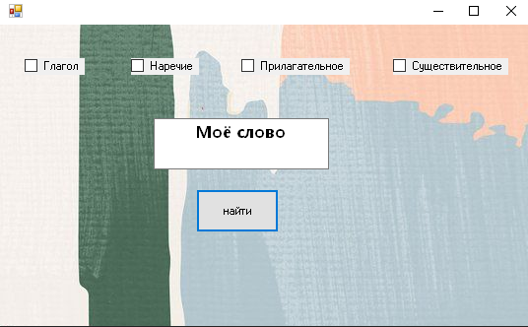

Рисунок 1.1. – Изображение главной формы.

При нажатии на строку для ввода, пользователь может начать писать слово, рифму на которое он хочет найти. Важно учесть, что вводить можно только буквы, при попытке прописать цифры или буквы другого алфавита (не русского), строка останется пустой.
Далее нужно выбрать часть речи и нажать на кнопку «найти» (Рис 1.2.).
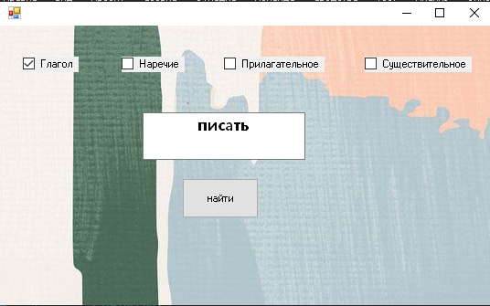

Рис. 1.2. – Изображение формы, при поиске рифмы

После нажатия на кнопку, выскакивает окно, в котором указанно, только слогов имеет слово. (Рис. 1.3).

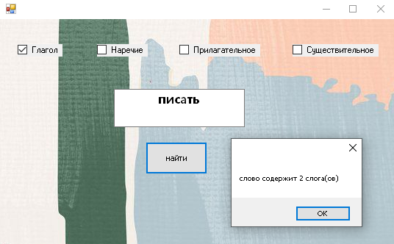

Рис 1.3. – Изображение окна с указанием количества слогов

Далее открывается вторая фирма со словами, рифмующимися с введенным. Рифма к выбранному слову подбирается по последним 3 буквам (Рис 1.4).

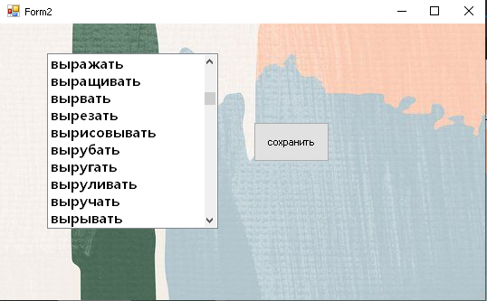

Рис 1.4. – Изображение формы с рифмами

Если пользователь введет слово, но не выберет часть речи , приложение придупредит его об этом (Рис 1.5).

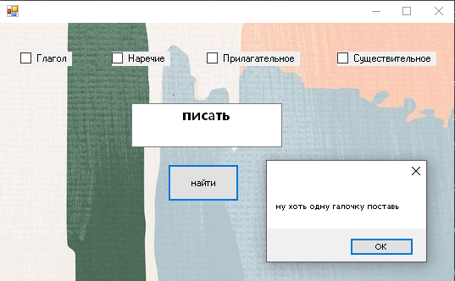

Рис 1.5. – Изображение окна с просьбой выбрать часть речи

Если пользователь нашел необходимое ему слово , он может сохранить его, нажав на кнопку «сохранить» и выбрать любую удобную для него папку. (Рис 1.6).

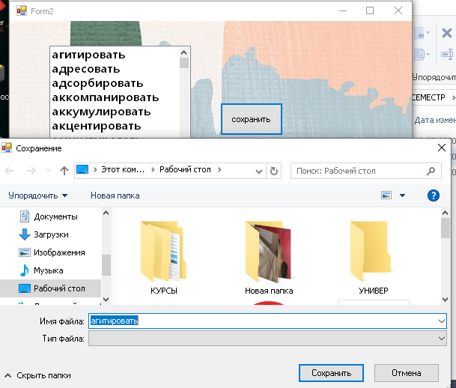

Рис 1.6 – Изображение сохранения файла

Сохраненный файл хранится на вашем компьютере в виде блокнота. При сохранении, имя файла выбирается исходя из первого предложенного слова в списке рифмующихся.

ЗАКЛЮЧЕНИЕ

При написании курсовой работы было реализовано программное приложение по поиску рифмы в соответствии с техническим заданием. Программа проста и понятна для пользователей любого возраста и не требует специального обучения.
В результате разработки приложения была достигнута поставленная задача — создание приложения по поиску рифмы. Для этого были разработаны алгоритмы и программы для реализации данного приложения с использованием современной технологии программирования.
Программное приложение реализовано с использованием объектно-
ориентированной технологии программирования.
Предполагаемая область применения приложения по поиску рифмы:
- Любители поэзии;
- Дети дошкольного / школьного возраста, для развития речи и пополнение словарного запаса.
проведение досуга детей дошкольного и младшего школьного возраста.
Таким образом, поставленные цели и задачи курсовой работы были выполнены.

СПИСОК ИСПОЛЬЗОВАННЫХ ИСТОЧНИКОВ

- Электронная энциклопедия [Электронный ресурс] / Wikipedia. – Режим доступа: https://www.wikipedia.org/. – Дата доступа: 15.05.2020.
- Язык программирования C#: краткий обзор [Электронный ресурс] – Режим доступа: https://techrocks.ru/2019/02/16/c-sharp-programming-language-overview/. – Дата доступа: 15.05.2020.
- Рифма // Литературная энциклопедия терминов и понятий / Под ред. А. Н. Николюкина. — Институт научной информации по общественным наукам РАН: Интелвак, 2001. — Стб. 878—880 — 1596 с. — ISBN 5-93264-026-Х.

ПРИЛОЖЕНИЯ

Листинг 1.1 – реализация обязательного выбора части речи и уведомлении о количестве слогов в слове.

private void button1_Click(object sender, EventArgs e)
{

string q = textBox1.Text;
var vowels = new HashSet<char>("ауеёиоыэюяАУЕЁИОУЫЭЮЯ");
int p = q.Count(c => vowels.Contains(c));

MessageBox.Show("слово содержит " + p.ToString() + " слога(ов)");
if (checkBox1.Checked == true)
{ text = File.ReadAllText(path, Encoding.GetEncoding(1251)); }
else { }
if (checkBox2.Checked == true)
{ text = File.ReadAllText(path1, Encoding.GetEncoding(1251)); }
else { }
if (checkBox3.Checked == true)
text = File.ReadAllText(path2, Encoding.GetEncoding(1251));
else { }
if (checkBox5.Checked == true)
text = File.ReadAllText(path3, Encoding.GetEncoding(1251));
else { }
if (checkBox1.Checked == false && checkBox2.Checked == false && checkBox3.Checked == false && checkBox5.Checked == false)
{ MessageBox.Show("ну хоть одну галочку поставь"); }
string my_word = textBox1.Text;
string pattern = my_word;
string main_pattern = @"\w+" + pattern.Substring(pattern.Length - 3);
foreach (Match m in Regex.Matches(text, main_pattern, RegexOptions.IgnoreCase))
{ form2.Рифмы.Items.Add(m.Value); }
form2.ShowDialog();
}

Листинг 1.2 – реализация сохранения данных.

private void button1_Click(object sender, EventArgs e)
{
SaveFileDialog d = new SaveFileDialog();
if (d.ShowDialog() == DialogResult.OK)
{
StreamWriter writer = new StreamWriter(d.FileName);
for (int i = 0; i < Рифмы.Items.Count; i++)
{ writer.WriteLine((string)Рифмы.Items[i]); }
writer.Close();
}
}

